附件6

牙科种植手术用钻注册技术审查
指导原则

本指导原则旨在指导注册申请人对牙科种植手术用钻注册申报资料的准备及撰写，同时也为技术审评部门审评注册申报资料提供参考。
本指导原则是对牙科种植手术用钻产品的一般要求，申请人应依据产品的具体特性确定其中内容是否适用，若不适用，需具体阐述理由及相应的科学依据，并依据产品的具体特性对注册申报资料的内容进行充实和细化。
本指导原则是供申请人和审查人员使用的指导文件，不涉及注册审批等行政事项，亦不作为法规强制执行，如有能够满足法规要求的其他方法，也可以采用，但应提供详细的研究资料和验证资料。应在遵循相关法规的前提下使用本指导原则。
本指导原则是在现行法规、标准体系及当前认知水平下制定的，随着法规、标准体系的不断完善和科学技术的不断发展，本指导原则相关内容也将适时进行调整。

一、适用范围
本指导原则适用于钢或硬质合金制作的牙科种植手术用钻。该产品用于口腔种植手术过程中，制备与所用种植体相匹配的种植窝洞。根据《医疗器械分类目录》（国家食品药品监督管理总局2017年第104号公告附件），2018年8月1日起，牙科种植手术用钻“管理类别”为Ⅱ类，分类编码为17-04-07口腔车针、钻。
本指导原则不适用切削牙体组织、修复体的牙科车针，以及采用陶瓷等其他新材料制作的牙科种植手术用钻。

二、技术审查要点

（一）产品名称要求
产品的命名应符合《医疗器械通用名称命名规则》、《医疗器械分类目录》等相关法规的要求，或在国家标准、行业标准上的通用名称。产品名称在通用名称基础上可带有表示用途、结构等的特征词，例如：牙科种植体手术用不锈钢牙钻、牙科种植用钻。
注：本指导原则下文中，产品简称为“牙钻”

（二）产品的结构和组成
牙钻由杆部和工作部分组成，工作部分材质为钢或硬质合金，如不锈钢、钛合金、碳化钨，或有表面处理。

（三）产品工作原理
牙钻一种牙科旋转器械，有机用和手动两种形式，其中机用牙钻需配合牙科种植设备使用。
牙钻主要通过端刃和（或）侧刃切削。用于口腔种植手术过程中，对牙槽骨进行钻、削等操作，制备与所用型号种植体相匹配的种植窝洞。

（四）注册单元划分的原则和实例
牙钻注册单元的划分，原则上应参照《医疗器械注册管理办法》（国家食品药品监督管理总局令第4号）第七十四条以及《医疗器械注册单元划分指导原则》的要求。
实例：不锈钢材质的牙钻与硬质合金如碳化钨材质的牙钻应划分为不同注册单元；化学成分不同的不锈钢材质牙钻应划分为同一个注册单元；临床应用技术不同的产品应划分为不同的注册单元。

（五）产品适用的相关标准

表1相关标准
GB/T 191-2008 | 包装储运图示标志
GB/T 9937.3-2008 | 口腔词汇 第3部分：口腔器械
GB/T 16886.1-2011 | 医疗器械生物学评价第1部分：风险管理过程中的评价与试验
GB/T 16886.5-2017 | 医疗器械生物学评价第5部分：体外细胞毒性试验
GB/T 16886.10-2017 | 医疗器械生物学评价第10部分：刺激与迟发型超敏反应
GB/T 16886.12-2017 | 医疗器械生物学评价第12部分：样品制备与参照样品
YY/T 0268-2008 | 牙科学 口腔医疗器械生物学评价 第1单元：评价与试验
YY/T 0873.1-2013 | 牙科旋转器械的数字编码系统第1部分：一般特征
YY/T 0874-2013 | 牙科学旋转器械试验方法
YY/T 0967.1-2015 | 牙科旋转器械 杆 第1部分 金属杆
YY/T 1011-2014 | 牙科旋转器械 公称直径和标号
YY/T 1486-2016 | 牙科学牙科种植用器械及相关辅助器械的通用要求
YY 91010-1999 | 牙科旋转器械 配合尺寸
YY 91064-1999 | 牙科旋转器械 钢和硬质合金牙钻技术条件
ISO 1942-2009 | 《Dentistry. Vocabulary médecine bucco-dentaire. Vocabulaire second edition》
注: 正文中引用的上述标准以其标准号表述。

上述标准包括了产品研发及注册申报资料中经常涉及到的标准，不包括根据产品的特点所引用的一些行业外标准或其他标准。
产品适用及引用标准的审查可以分两步来进行。首先对引用标准的齐全性和适宜性进行审查，也就是审查产品技术要求中与产品相关的国家标准、行业标准是否进行了引用，以及引用是否准确。应注意引用标准的编号、名称是否完整规范，年号是否有效。其次对引用标准的采纳情况进行审查，即所引用的标准中的条款要求，是否在产品技术要求中进行了实质性的条款引用。这种引用通常采用两种方式，文字表述繁多内容复杂的可以直接引用标准及条文号，比较简单的也可以直接引述具体要求。

（六）产品的适用范围/预期用途、禁忌症
产品用于口腔种植手术过程中，制备与所用型号种植体相匹配的种植窝洞。
禁忌症应当明确说明该产品不适宜应用的某些疾病、情况或特定的人群。包括且不仅限于以下情形：
免疫缺陷。
精神疾病或严重心理障碍。
严重的精神系统疾病（如：中风，帕金森病，阿尔兹海默氏病）。
在牙科植入物介入前的三个月内有肿瘤和接受化疗或进行放射治疗的患者。

（七）产品的主要风险
牙钻应按照YY/T 0316-2016《医疗器械 风险管理对医疗器械的应用》进行风险分析。在进行风险分析时至少应包括以下的主要危害，企业还应根据自身产品特点确定其他危害。

表2 危险（源）清单
能量危害（源）示例 | 生物学和化学危害（源）示例 | 操作危害（源）示例 | 信息危害（源）示例
热能：  -高温。  机械能：  -振动；  -扭转力、剪切力；  -患者的移动和定位。 | 生物学的：  -细菌；  -病毒；  -其他介质（例如：蛋白病毒）；  -再次或交叉感染。  化学的：  -残留物；  -污染物；  -加工助剂；  -清洁剂、消毒剂；  -工作部分接触唾液、龈沟液和牙体组织的溶解和磨损；  -材料生锈。  生物相容性：  -致敏源或刺激，如镍过敏反应。 | 功能：  不正确或不适当的输出或功能；  功能的丧失或变坏。  使用错误：  缺乏注意力；  不遵守规则；  缺乏知识；  违反常规；  因产品脱落导致的吞咽或吸入。 | 标记：  不完整的使用说明书；  性能特征的不适当的描述；  不适当的预期使用规范；  局限性未充分公示。  操作说明书：  使用前检查规范不适当；  过于复杂的操作说明。  警告：  副作用；  一次性使用医疗器械可能重复使用的危险（源）；  服务和维护规范。

表3危害（源）、可预见的事件序列、危害情况和可发生的伤害之间的关系
危害（源） | 可预见的事件序列 | 危害情况 | 伤害
能量危害（源）
热能；  -高温。 | 转动切削部位性能不稳定或冷却不够可能导致摩擦高温。 | 设备温度太高而烫伤病人或操作者。 | 烫伤或骨灼伤。
机械能  -振动；  -扭转力、剪切力；  -患者的移动和定位。 | 产品的同轴度不够，引起过大的振动或摆动；工作时，产品受力过大或患者移位造成牙钻杆部断裂。 | 错误的机械能或机械力施加到病人的组织。 | 机械损伤。
生物学和化学危害（源）
生物学的：  -细菌；  -病毒；  -其他介质（例如：蛋白病毒）；  -再次或交叉感染。 | 生产环境和产品清洁未控制好导致产品受污染。使用前未进行灭菌/消毒处理。  重复性使用，造成交叉感染。缺少清洁、消毒和灭菌的经过确认的程序，或确认程序的规范不适当。 | 使用过程中细菌、病毒或其他微生物进入患者的体内。 | 细菌、病毒等感染。
化学的：  -残留物；  -污染物；  -加工助剂；  -清洁剂、消毒剂；  -工作部分接触唾液、龈沟液和牙体组织的溶解和磨损；  -材料生锈。 | 产品生产加工过程中带来非预期物质。  使用过程中涂层脱落。 | 患者接触到此类非预期物质。 | 毒理性伤害。
操作危害-功能
功能的丧失或变坏。 | 产品功能丧失。 | 使用时导致无法正常使用。 | 治疗中断。
操作危害：  -使用错误；  -不遵守规则；  -缺乏知识；  -违反常规。 | 错误地使用了产品。 | 损坏产品或产生非预期的治疗结果。 | 治疗中断或失败。
产品脱落。 | 产品功能丧失。 | 使用时导致无法正常使用。 | 治疗中断或对患者造成伤害。
重复使用。 | 产品可重复使用，但应彻底消毒或灭菌，否则有微生物残留。 | 微生物交叉污染。 | 传染疾病。
信息危害-标记
不完整的使用说明。  性能特征的不适当的描述。 | 使用说明书、标签等设计错误；  标签使用错误。 | 在使用、操作上误导用户，导致无法正常使用。 | 治疗中断或失败。
不适当的预期使用规范。  限制未充分公示。 | 设计错误；  标签使用错误。 | 在使用、操作上误导用户，导致无法正常使用。 | 治疗中断或失败。
信息危害-操作说明书
使用前的检查规范不适当。 | 操作说明中注意事项未写明或标记不明显；  使用已损坏的产品；  使用了受污染的产品。 | 导致无法正常使用；或出现非预期的结果，如损伤组织，微生物污染等。 | 治疗中断或失败；  微生物感染。
信息危害-警告
一次性使用医疗器械可能再次使用的危害的警告 | 未写清或标示不明显；  重复使用。 | 使用过程中细菌进入患者的体内。 | 交叉感染。

（八）产品技术要求应包括的主要性能指标
参照《关于发布医疗器械产品技术要求编写指导原则的通告》（国家食品药品监督管理总局通告2014年第9号）的规定编写产品技术要求。
本条款根据YY 91064-1999《牙科旋转器械 钢和硬质合金牙钻技术条件》及行业现状给出需要考虑的产品基本技术性能指标，制造商可参考相应的国家标准、行业标准，根据自身产品的技术特点制订相应的要求，并在研究资料中提供性能指标或检验方法的确定依据。
1.材料
牙钻工作部分应由符合YY/T 1486-2016标准要求的钢质或硬质合金制成，涂层材料（若有）应由符合YY/T 1486-2016要求的材料制成，材料类型的选择及处理方法由制造商决定。
杆部材料应符合YY/T 0967.1-2015标准的要求。
2.外观
牙钻的表面应平整、光滑、匀称，不得有毛刺、裂纹、锈斑、污点等缺陷。如有刻度，应清晰可见。
3.尺寸
牙钻各部位几何尺寸公差应符合以下要求：
长度、工作部分直径公差：±5%；
机用牙钻杆部配合尺寸及公差应符合YY 91010-1999或YY/T 0967.1-2015中对1型杆的要求。
4.表面粗糙度
牙钻杆部表面粗糙度应符合YY/T 0967.1-2015中对1型杆部的要求。
5.硬度
牙钻头部硬度应符合适用的标准，并根据临床要求自行制订。建议牙钻的工作部分硬度应不低于450HV5；牙钻的杆部硬度应不低于250HV5。硬度试验应直接在最终产品的指定部位或制造商提供与其最终产品完全等同的材质和工艺加工的样块上进行。
6.颈部强度
牙钻按YY/T 0874-2013中5.9的方法试验后应不断裂，且永久变形量应符合以下要求：
钢质牙钻应不超过0.08mm；
硬质合金牙钻应不超过0.05mm。
本试验应在灭菌热影响前、灭菌热影响后分别进行，其中灭菌热影响试验按照YY 0803.1-2010中7.8规定的方法。
7.径向跳动
牙钻按YY/T 0874-2013中5.8的方法试验，其径向跳动应符合以下要求：
钢质牙钻应不超过0.08mm；
硬质合金牙钻应不超过0.05mm。
本试验应在灭菌热影响前、灭菌热影响后分别进行，其中灭菌热影响试验按照YY 0803.1-2010中7.8规定的方法进行。
8.切削性能（如适用）
牙钻的切削性能可分为端刃切削（如适用）、侧刃切削（如适用）。制造商根据牙钻的功能特点列出适用的切削性能试验。
除一次性使用的无菌牙钻外，切削试验应在灭菌热影响后进行，其中灭菌热影响试验参照YY 0803.1-2010中7.8规定的方法进行。
如按照本指导原则附录规定的方法进行切削试验：
端刃切削试验时，牙钻切削五个孔的平均时间应符合制造商技术要求的规定。
侧刃切削试验时，牙钻切削五倍头部直径距离的时间应符合制造商技术要求的规定。产品如有锥形钻头，制造商应明确其头部直径。
注1：制造商在进行切削试验时，按照适用标准或参考本指导原则附录“切削试验”方法进行；也可依据临床使用操作方法（如：转速、冷却等因素）自行制订切削检验方法，自行制订方法应提供完整的支持性验证资料。
注2：切削性能试验应在以下（11）灭菌的热影响后进行。
注3：产品适用标准及本指导原则中未涉及的牙钻类型或其他工作端形状之牙钻切削性能由制造商自行制订，自行制订方法应提供完整的支持性验证资料。
9.无菌
产品若无菌提供，应无菌。
若采用环氧乙烷灭菌，制造商还应规定环氧乙烷残留量限值。
10.耐腐蚀性
牙钻按照YY/T 0149-2006中压力蒸汽试验法的规定的试验，应无被腐蚀的痕迹。
11.灭菌的热影响（一次性使用的无菌钻头不适用）
经五次灭菌周期后，牙钻的工作部分无腐蚀痕迹，杆部不发生变形。
（九）同一注册单元内注册检验代表产品确定原则和实例
1.典型产品应是同一注册单元内能够代表本单元内其他产品安全性和有效性的产品。
2.应考虑功能最齐全、结构最复杂、风险最高的产品，实例：在同一材料，同一类型的牙钻中，选择颈部载荷最大的产品检测颈部强度。
3.如其他产品的主要性能与被检产品不一致，则该产品也应作为典型产品进行注册检验。
实例：不同工作端形状的牙钻应作为典型产品分别进行注册检验。

（十）产品生产制造相关要求
1.应当明确产品生产工艺过程
工艺过程可采用流程图的形式，并附有每道工序的操作说明，同时对过程控制要点进行详细说明。生产工艺的可控性、稳定性应进行确认。
2.生产场地
应详细说明产品生产场地地址、生产工艺布局、生产环境要求及周边情况。有多个研制、生产场地，应当概述每个研制、生产场地的实际情况。

（十一）产品临床评价要求
依据《国家药品监督管理局关于公布新修订免于进行临床试验医疗器械目录的通告》（2018年第94号）附件《免于进行临床试验的医疗器械目录（修订）》（以下简称《目录》），牙钻列《目录》第651项，产品名称“种植手术用牙钻”。注册申请人需按照《医疗器械临床评价技术指导原则》（国家食品药品监督管理总局通告2015年第14号附件）及相关的文件要求提交临床评价资料。
列入《目录》的产品，注册申请人需提交申报产品相关信息与《目录》所述内容的对比资料和申报产品与已获准境内注册的《目录》中牙钻的对比说明，提交的资料应能证明申报产品与《目录》所述的产品具有等同性。豁免情况不包括与已上市产品材料、技术、设计或作用机理、功能等不同的产品。
若无法证明申报产品与《目录》产品具有等同性，则应按照《医疗器械临床评价技术指导原则》其他要求开展相应工作。
如通过同品种医疗器械临床试验或临床使用获得的数据进行分析评价，应按照《医疗器械临床评价技术指导原则》第六条开展。其中，数据应是合法获得的相应数据，对于拟使用的同品种医疗器械非公开数据等，申请人应提交同品种医疗器械生产工艺、临床数据等资料的使用授权书。
如在中国境内开展临床试验，基本要求应符合《医疗器械临床试验质量管理规范》《医疗器械临床试验设计指导原则》及本指导原则的要求。应对产品是否满足使用要求或者适用范围进行确认。提交的临床评价资料应当包括临床试验协议、临床试验方案和临床试验报告等。
注：如申请人提交产品的境外临床试验数据，应符合《接受医疗器械境外临床试验数据技术指导原则》的要求。

（十二）产品的不良事件历史记录
牙钻断裂。

（十三）产品说明书和标签要求
产品说明书和标签应符合《医疗器械说明书和标签管理规定》（国家食品药品监督管理总局令第6号）的要求。
医疗器械说明书和标签的内容应当真实、完整、准确、科学，并与产品特性相一致。医疗器械标签的内容应当与说明书及研究资料有关内容相符合。医疗器械说明书和标签文字内容应当使用中文，可以附加其他文种。中文的使用应当符合国家通用的语言文字规范。医疗器械说明书、标签的文字、符号、图形、表格、数字、照片、图片等应当准确、清晰、规范。
说明书中应对经风险分析后，针对剩余风险控制所采取的有关告知性、警告性内容进行充分的表达。
除一次性使用的无菌牙钻外，说明书中应推荐产品的清洗、灭菌/消毒方法（该方法应经过相应的验证）。
应详细说明牙钻的安装和使用方法、注意事项、警示以及提示的内容，明确产品禁忌症和其他应该说明的问题，并注明联合使用器械的要求、使用方法、注意事项。凡宣称产品性能和特点的，应当有产品技术要求或提交的注册技术资料依据。不使用“主要”、“等”、“无毒”等表述模糊和绝对性用词。
说明书不得有以下内容：
1.含有“最高技术”、“最先进”等绝对化的语言；
2.与其他企业产品的功效和安全性能相比的语言；
3.含有“保险公司保险”等承诺性的语言；
4.利用任何单位或个人名义、形象作证明或者推荐；
5.法律、法规规定禁止的其他内容。

（十四）产品的研究要求
1.产品性能研究
应当提供产品性能研究资料以及产品技术要求的研究和编制说明，包括功能性、安全性指标以及与质量控制相关的其他指标的确定依据，所采用的标准或方法、采用的原因及理论基础。
应说明产品材料的选择依据、材料来源，对所选用的材料应当进行质量控制并符合相关材料标准要求，材料应当具有稳定的供货渠道以保证产品质量。对外购材料应当评估供方资质，提供材料的供方名录。建议在研究资料中同时提供产品结构示意图。
若对产品进行表面处理，应当提供表面处理工艺技术资料并对其表面特征进行表征；应当提供表面处理方法、表面形态特征与产品安全性、有效性关系的研究资料。
2.生物相容性评价研究
应参照GB/T 16886、YY/T 0268等适用标准对成品中与患者直接接触的材料的生物安全性进行评价。评价资料应包括：生物相容性评价的依据和方法、所用材料的描述及与人体接触的性质、论证实施或豁免生物学试验的理由、对于现有数据或试验结果的评价。评价的试验项目应至少包括：细胞毒性、皮肤刺激、皮内反应。
3.灭菌/消毒工艺研究
产品通常以非无菌状态交付，由终端用户灭菌/消毒。
制造商应向医疗机构提供经过确认的灭菌/消毒方式，若该灭菌/消毒方式为行业内通用，那么制造商应提交灭菌/消毒过程对产品性能影响的相关验证资料；若该灭菌/消毒方式行业内不通用，那么制造商除提交该过程对产品性能影响的相关验证资料外，还应当对灭菌/消毒效果进行确认，并提交相关资料。
4.产品有效期和包装研究
产品为无源器械，若重复使用产品，应当提供重复使用验证资料。
产品有效期验证可依据有关适用的国内、国际标准和验证方案进行，提交产品的有效期验证报告。产品有效期可采用实时老化研究、加速老化研究验证。
在有效期研究中，应监测整个有效期内确保产品安全性和有效性的关键参数如在产品技术要求中所描述的参数（如外观、颈部强度、径向跳动、切削性能（如适用）、耐腐蚀性、灭菌的热影响等），并提交所选择测试方法的验证资料。
若选择实时老化有效期验证试验，产品选择的老化环境条件应不低于产品说明书宣称的贮存、运输环境条件。
若选择加速老化有效期验证试验，应说明所用加速条件的合理性。在进行加速老化试验研究时应注意：产品选择的环境条件的老化机制应与宣称的贮存、运输环境条件下产品老化的机制相匹配。建议合理选择时间点，进行充分验证。
产品包装验证可依据有关适用的国内、国际标准和验证方案进行，如：产品包装的跌落试验、振荡试验、极端温度试验、极端湿度试验等，提交产品的包装验证报告。包装材料的选择建议考虑以下因素：包装材料的物理化学性能；包装材料与产品的适应性；包装材料与成型和密封过程的适应性；包装材料所能提供的物理、化学保护；包装材料与标签系统的适应性；包装材料与贮存运输过程的适合性。包装验证的资料内容应与包装说明中给出的信息相符。对于不适用的因素应阐述不适用的依据。
对于包装的有效期验证，建议申请人提交最终成品初包装的初始完整性和维持完整性的验证结果。
若为非无菌包装，则产品的包装应能保证在运输储运条件下保持完整；若为无菌包装，则产品的包装在灭菌有效期内以及运输储运条件下应保持完整。
5.其他资料
证明产品安全性、有效性的其他研究资料。

三、审查关注点
（一）产品名称应符合《医疗器械通用名称命名规则》的要求。
（二）产品技术要求编写的规范性，引用标准的适用性、准确性，内容是否符合行业标准的要求，是否齐全，是否为现行有效版本。
（三）应审查产品使用说明书与标签是否符合《医疗器械说明书和标签管理规定》（国家食品药品监督管理总局令第6号）的要求。
（四）注册检测报告中所检测型号的产品应当是本注册单元内能够代表申报的其他型号产品安全性和有效性的典型产品。
（五）应关注临床评价资料中，对比产品与申报产品的基本工作原理、结构组成、适用范围等是否实质性等同。存在差异的，应对是否会带来新的风险及影响预期应用做出评价。
（六）注册资料均应提供完整的支持性验证资料。

四、编制单位
浙江省医疗器械审评中心
附录
切削试验
1.1端刃切削
1.1.1测试仪器
仪器为天平式，如图1所示。
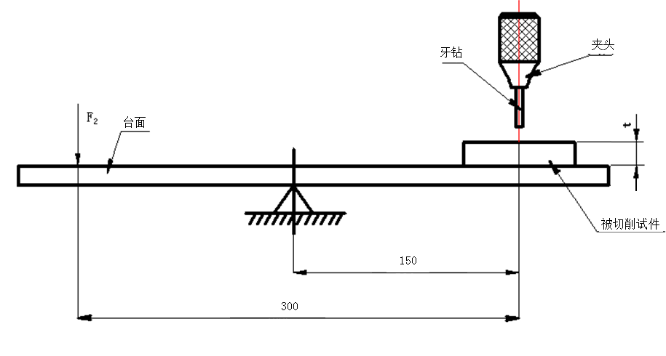

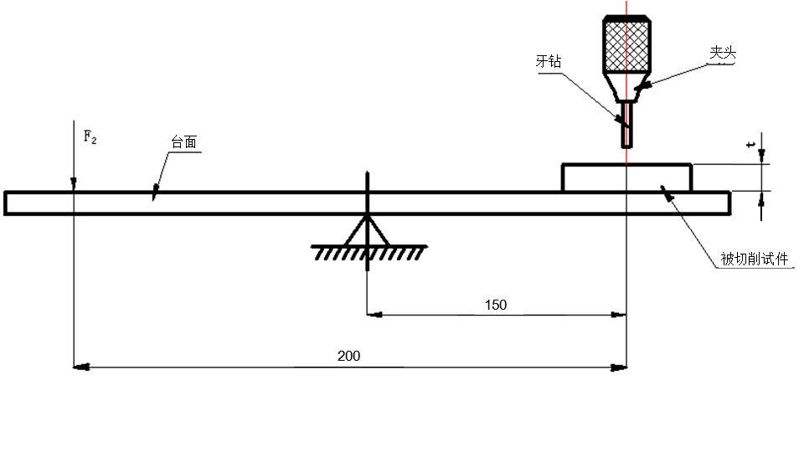

1.1.2测试方法
牙钻夹装于台钻床或其他类似设备。将被切削试件置于台面一端，经调整水平后，载荷F2施加于台面另一端。钻头垂直方向钻孔，至钻穿被切削试件时为止，其转速按照产品说明书的规定、载荷F2按表1的规定进行试验。试验时不用润滑剂。记录钻5个孔时间的平均值，结果应符合制造商技术要求的规定。

被切削试件 |  | 端刃切削孔数 | 适用牙钻
材料 | 厚度  t  mm | 端刃切削孔数 | 钢 |  |  | 硬质合金
材料 | 厚度  t  mm | 端刃切削孔数 | 转速r/min | 载荷F₂ |  | 转速r/min | 载荷F₂
 |  |  |  | N | kgf | 转速r/min | N | kgf
聚甲基丙烯酸甲酯板材 | 3 | 5 | 见产品说明书 | 9.80 | 1 | 见产品说明书 | 2.94 | 0.3

1.1.3结果报告
制造商根据牙钻的功能特点区分适用的切削性能试验。并将测试结果按表2的要求进行报告。

牙钻头部材料、形状及标号 | 端刃最大切削时间 s | 转速r/min

1.2侧刃切削
1.2.1测试仪器
仪器为滚珠导轨式；仪器的运动机构为牙钻垂直定位旋转，滚珠导轨式溜板水平移动，如图2所示。

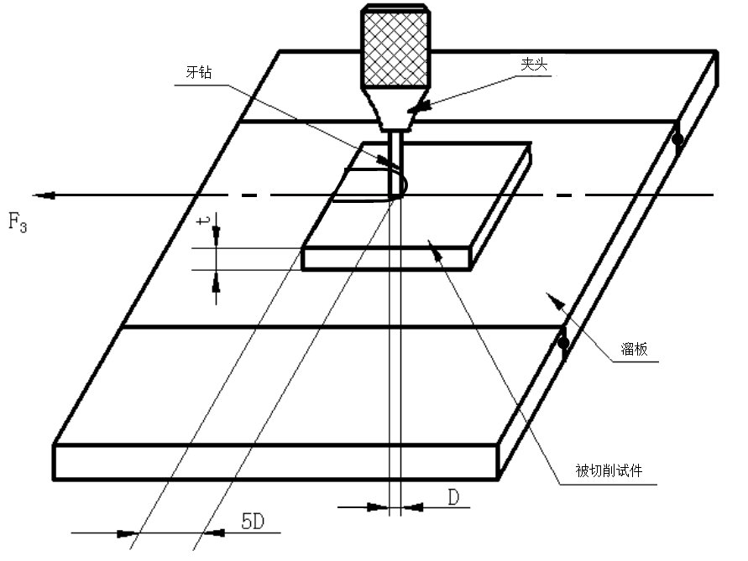

1.2.2测试方法
牙钻垂直夹装于台钻床或其他类似设备。试验前先测出滚珠溜板的启动推力（一般不超过20g）。将被切削试件置于溜板台面上，载荷F3施加于溜板一端，纵向移动进行切削，其转速按照产品说明书的规定、载荷F3按表3的规定进行试验，试验时不用润滑剂。计算侧削5D距离的时间，结果应符合制造商技术要求的规定。

被切削试件 |  | 侧刃切削距离  mm | 适用牙钻
材料 | 厚度  t  mm | 侧刃切削距离  mm | 钢 |  |  | 硬质合金
材料 | 厚度  t  mm | 侧刃切削距离  mm | 转速r/min | 载荷F₂ |  | 转速r/min | 载荷F₂
 |  |  |  | N | kgf | 转速r/min | N | kgf
聚甲基丙烯酸甲酯板材 | 1 | 5D* | 见产品说明书 | 4.90 | 0.5 | 见产品说明书 | 2.94 | 0.3
- D为牙钻头部的最大直径。
- 侧刃切削试验的载荷按表3规定值加上仪器溜板启动推力。

1.2.3结果报告
制造商根据牙钻的功能特点区分适用的切削性能试验，并将测试结果按表4的要求进行报告。

牙钻头部材料、形状及标号 | 侧刃最大切削时间 s | 转速r/min

